2023年3月2日
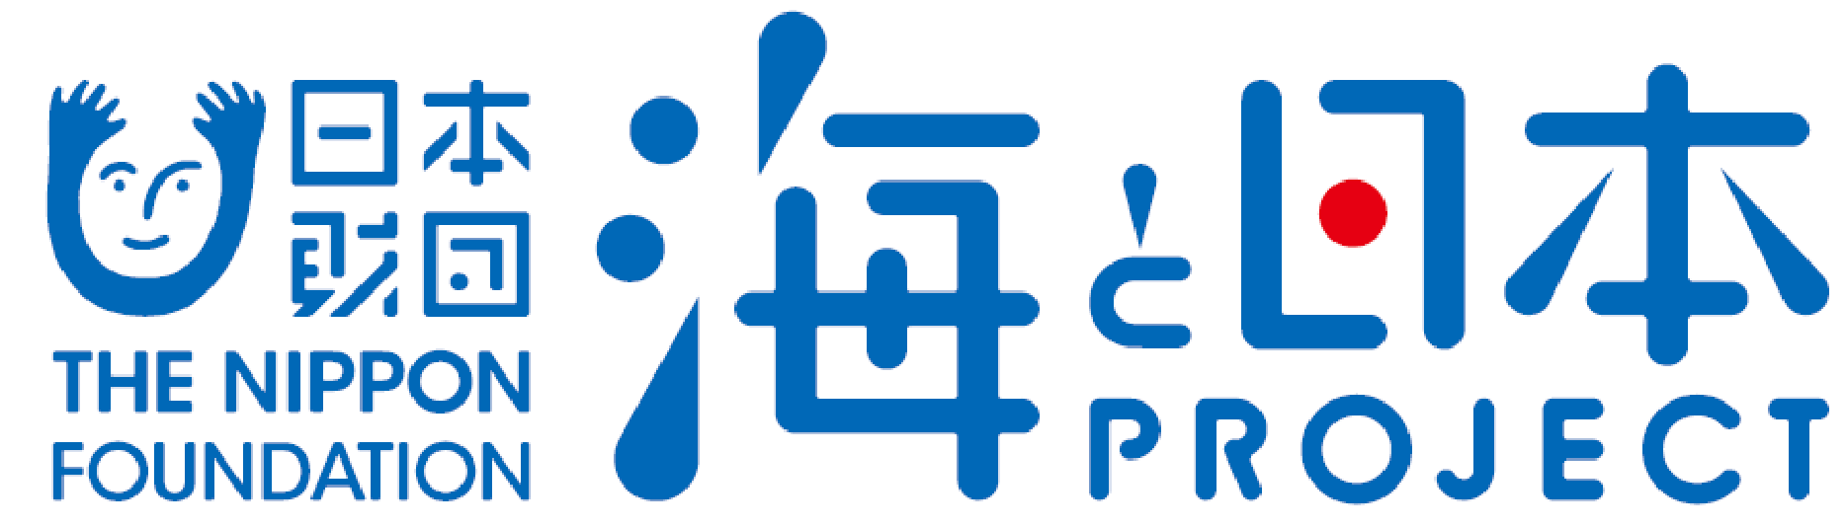

報道関係者各位 九州大学大学院工学研究院附属環境工学研究教育センター

海辺の教室in福岡・唐泊
〜北崎中学、九州大学交流事業・環境学習〜を開催しました！
2022年12月6日 【福岡市立北崎中学校】

九州大学大学院工学研究院附属環境工学研究教育センターは、北崎中学校と九州大学の学校間交流を図り環境教育の推進を目的に、2022年12月6日に海辺の教室in福岡・唐泊〜北崎中学、九州大学交流事業・環境学習〜を開催いたしました。
身近に豊かな自然を抱える北崎校区ですが、コロナ禍の影響で3年ぶりの校外授業となりました。生徒たちにとっては生活圏内にある施設や自然環境ですが、地域の方々や大学教授の解説を受けて再発見があったようです。
このイベントは、次世代へ豊かで美しい海を引き継ぐために、海を介して人と人とがつながる“日本財団「海と日本プロジェクト」”の一環です。

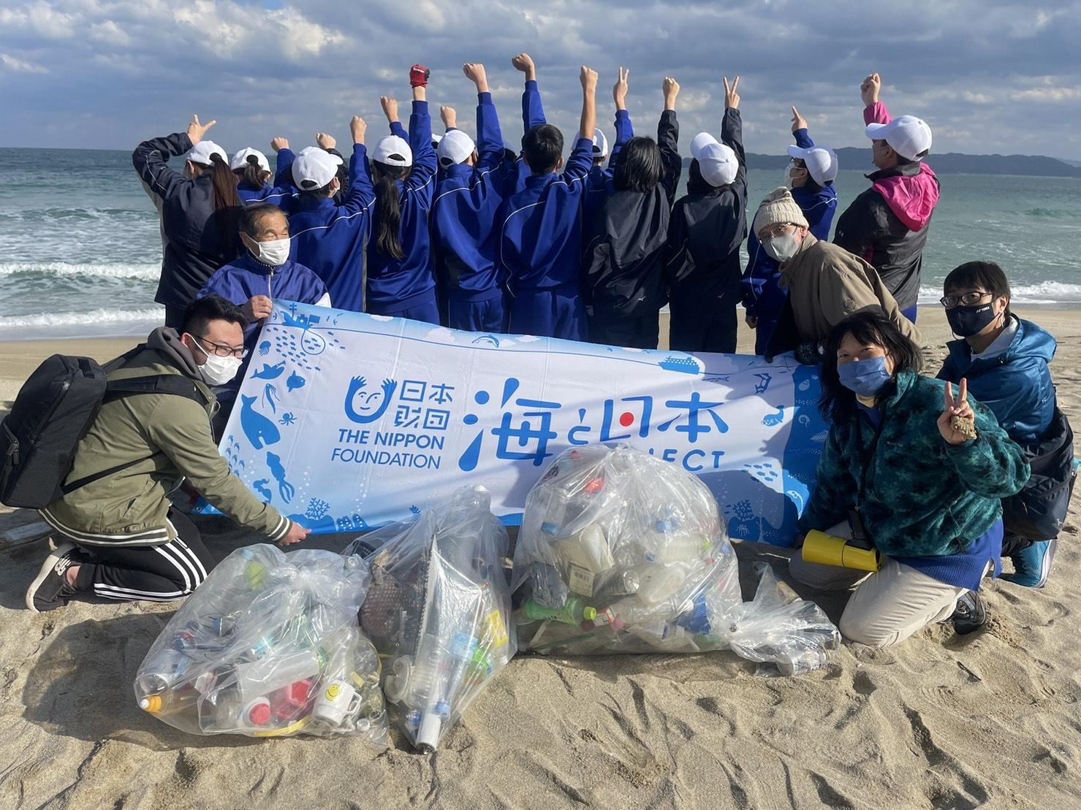
イベント概要
・開催概要：北崎中学校と九州大学の交流の一環として北崎中学校が行う校外授業を九州大学うみつなぎが 支援を行う。
・日程：2022年12月6日(火)8:20~12:30
・開催場所：福岡市立北崎中学校
・参加人数：23名（中学生16名・大人7名）
・共催：福岡市立北崎中学校
・協力：北崎校区自治協議会、北崎公民館、福岡市漁業協同組合 唐泊支所、唐泊village

地域愛に根差した環境学習
北崎小学校は少し高台に位置し、校舎からは海を臨むことができます。北崎校区にある唐泊は、古くから漁業が盛んな土地であり、奈良時代からある日本最古の漁港のひとつとされています。環境学習を行うにうってつけの立地でありながらも、コロナ禍もあって校外授業が実施されるのは3年ぶりとのことでした。
授業の始まりは学校近くの用水路や農業用ため池を巡り、その役割を確認しながら海を目指しました。北崎校区自治協議会会長や北崎公民館長も同行してくださり、地域の歴史を振り返りながら漁港を目指しました。
唐泊は博多湾の入り口に位置し、外海と湾内どちらの海も見ることができます。身近でありながらもそれを識別している生徒は少なく、清野聡子准教授（九州大学大学院工学研究院附属環境工学研究教育センター・九州大学うみつなぎプロジェクトリーダー）は「対岸が見える場所は湾内で水平線が見えれば外海になります。」とわかりやすく解説し、生徒たちもうなずき理解を深めていました。
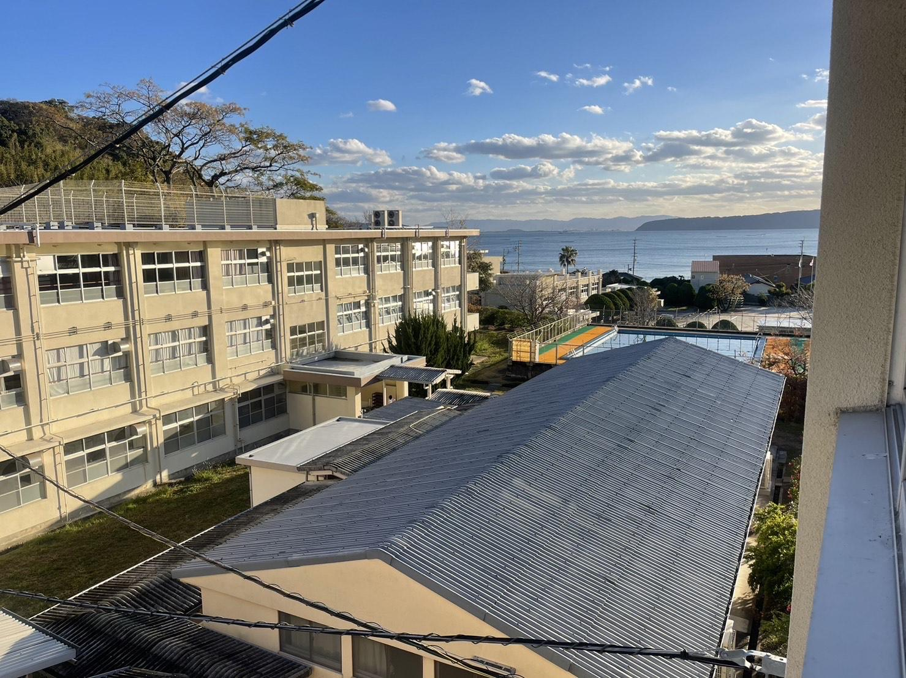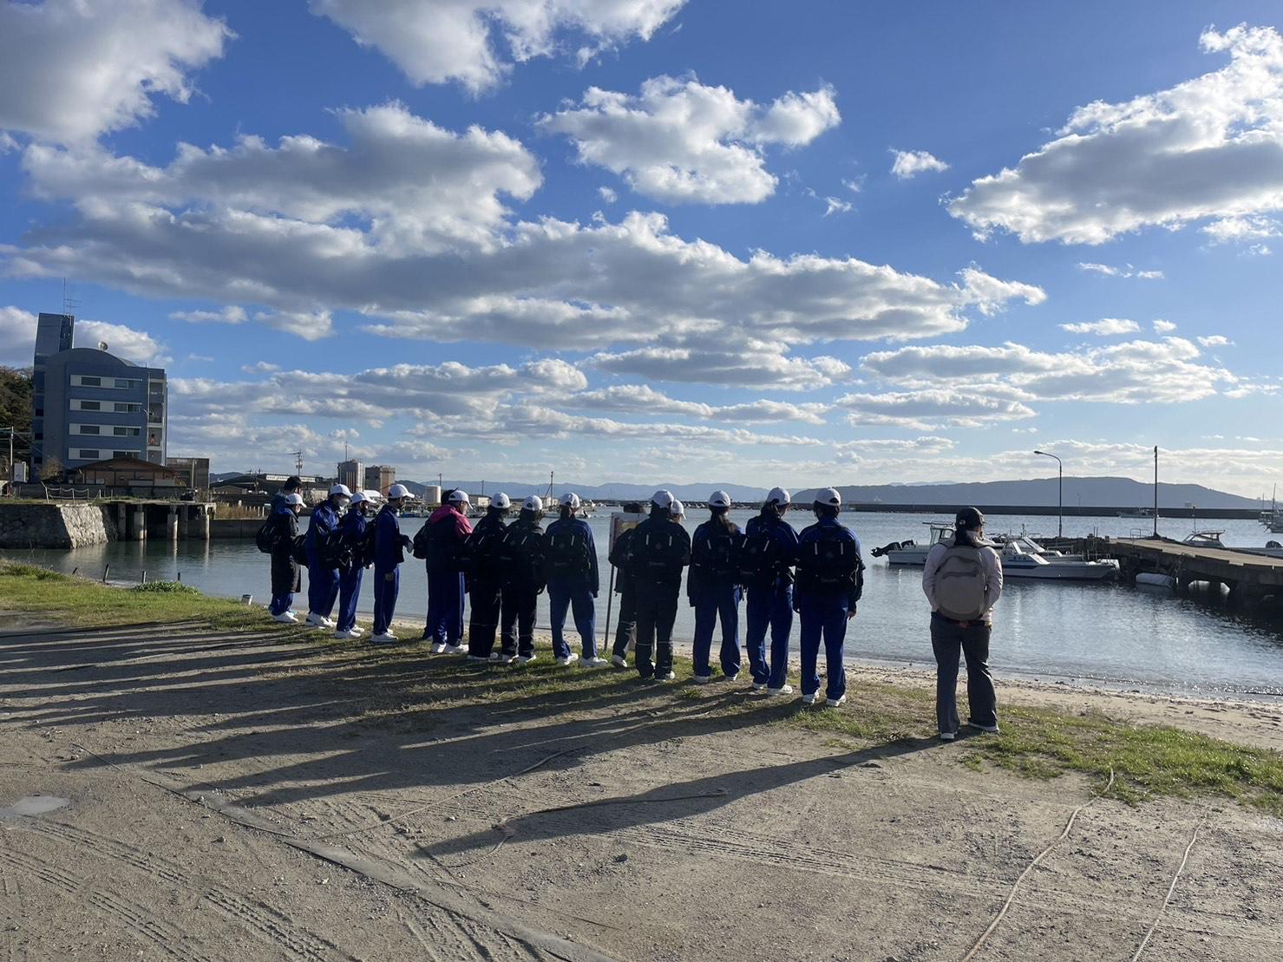

漁業から学ぶ環境への取り組み
12月上旬、唐泊漁港では牡蠣養殖が最盛期を迎えています。玄界灘の冬の風物詩である牡蠣小屋のオープンに向けて着々と準備が進められています。
栄養たっぷりな牡蠣に育てるため、水揚げをして付着生物を落とし、また海へと戻す作業を見学させていただきました。私たちの想像の及ばないところでも手間暇をかけて育てていることを知ることができました。
かつて唐泊ではイワシ漁が盛んであり、漁獲されたイワシはすぐに漁港で釜茹でされイリコへと加工されていました。しかし、ある時からイワシが取れなくなってしまいました。
漁業者にとって環境の変化は死活問題であり、環境を守るために様々な取り組みをしています。牡蠣を養殖するための筏（いかだ）には漁港近くの竹林から竹を切り出し利用しています。手間はかかるものの竹の持つしなやかさはプラスチックに勝り、竹林保全の一助としても貢献しています。使われなくなってしまったイワシの釜茹で施設は牡蠣養殖の最終工程の施設へと再生され、牡蠣小屋で大量に出てくる牡蠣殻は集められチョークや石灰などにリサイクルされています。
唐泊での漁業は、環境への負荷を抑える工夫を重ね自然との調和を尊重しながら営まれている姿を学ぶことができました。
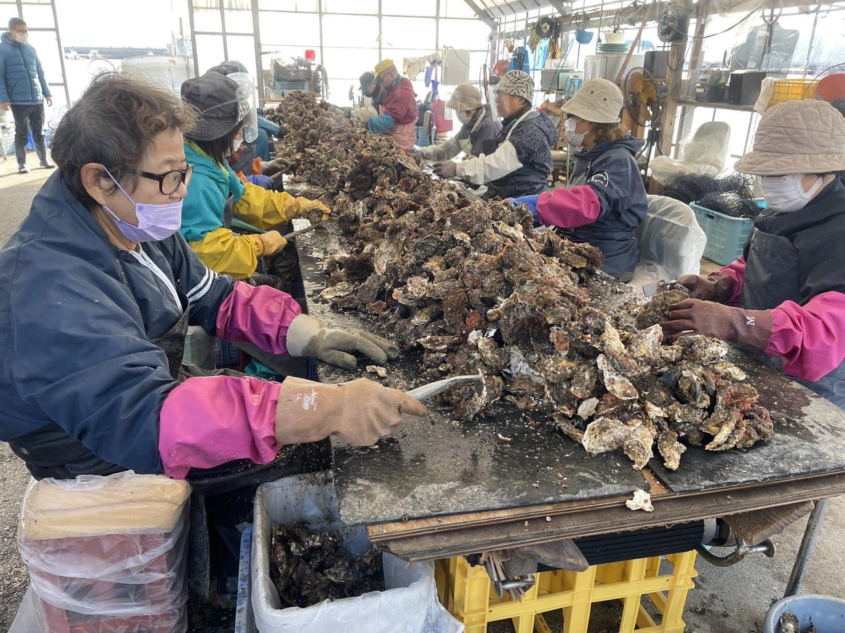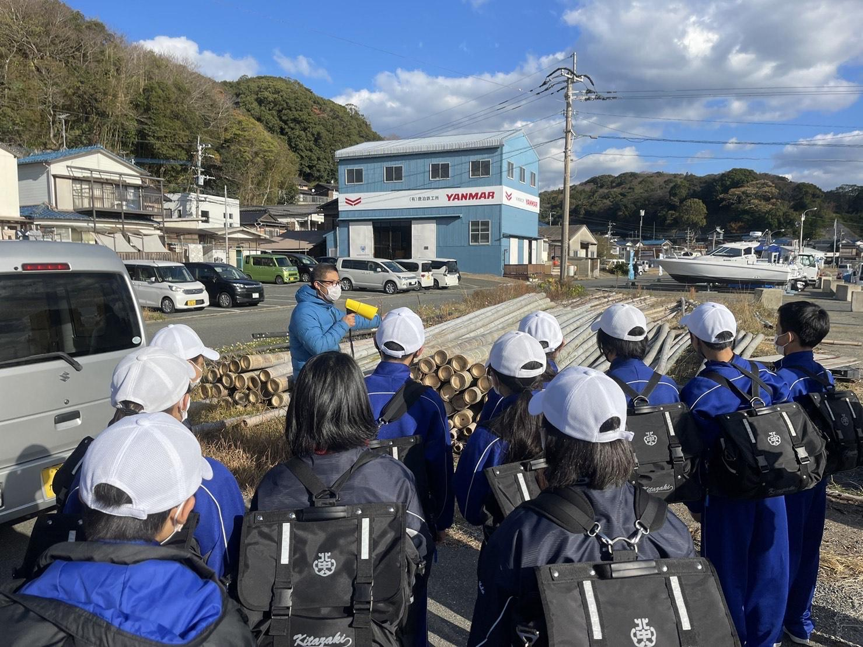

ビーチクリーンと振り返り授業
今回の校外授業のメインのひとつであるビーチクリーンの舞台となったのはキャンプ場が隣接する外海の海岸です。これまで九州大学うみつなぎでは何度もクリーンイベントでお世話になってきました。
（2021.3.25海辺の教室（特別編）https://umitsunagi.jp/report/993）
外国製のペットボトルを手にした生徒からはどこの国で製造されたのか質問が相次ぎます。ごみだけではなく椰子の実など南方からの漂着物も見られました。
清野准教授のミニ講座を交えながらわずか30分ほどで海岸は綺麗になり、90Lの大きさで3袋分のプラスチックごみを回収することができました。
中学校へ戻ってからは、この日歩いた道のりや対岸に見えた風景を地図をもとに振り返りながら、唐泊の地形と海との関係が漁業や日本貿易史においていかに有利であったのか解説が行われました。
短い時間でしたが、生徒たちの積極的な姿勢にも助けられ学び多い有意義なひと時となりました。

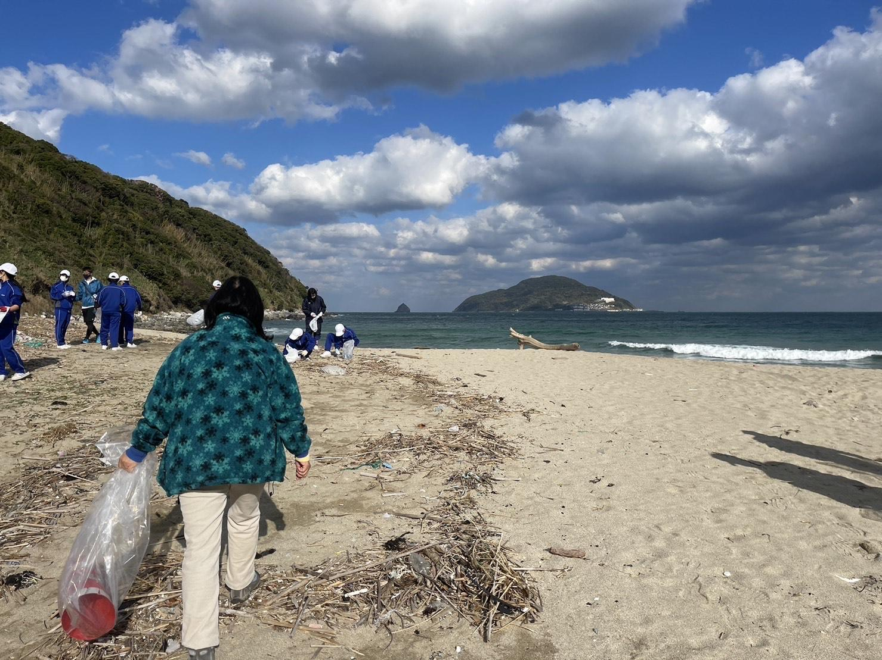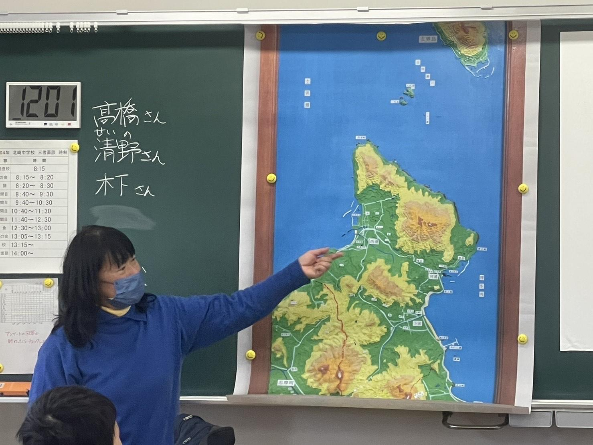

＜団体概要＞
団体名 ：九州大学大学院工学研究院附属環境工学研究教育センター
URL ：https://umitsunagi.jp/
活動内容 ：九州大学うみつなぎは、中高生に対する海洋教育を通じて国際的に活動できる「海の精 鋭」を育成する活動を行っています。日本財団・海と日本プロジェクトの補助事業とし て、九州大学が主催し、九州を中心とした各学校・関連団体・沿岸地域との協力体制を
築きつつあります。「海の総合知」を目指し、特に海洋ごみ問題に積極的に携わり、地域
から国内、国際をつなげています。磯焼け、漂着生物、海洋地形もテーマです。

日本財団「海と日本プロジェクト」
さまざまなかたちで日本人の暮らしを支え、時に心の安らぎやワクワク、ひらめきを与えてくれる海。そんな海で進行している環境の悪化などの現状を、子どもたちをはじめ全国の人が「自分ごと」としてとらえ、海を未来へ引き継ぐアクションの輪を広げていくため、オールジャパンで推進するプロジェクトです。
https://uminohi.jp/

＜お問い合わせ先＞
団体名 ：九州大学大学院工学研究院附属環境工学研究教育センター 担当者 ：木下・清野
電話番号：092-802-3437 メールアドレス：contact@umitsunagi.jp

